主要接口 vector<double> caluconspeed(int num, vector<double>&length, int i1, int i2, int o1, int o2, int o3)

* num: 网格的边长
* length: 存储网格各个边的边长的数组，边的编号方式在之后介绍。Length.size()应当等于2\*num\*num-2\*num+5。
* i1,i2: 两个输入管道分别在第几列（0<=i1<i2<num）
* o1,o2,o3: 三个输出管道分别在第几列（0<=o1<o2<o3<num）
* 返回值：按照o1，o2，o3的顺序表示三个输出管道的流速

芯片管道的编号方式为：对于不包含输入与输出管道的网格结构，首先从左到右，从上到下，对于竖直的管道从0开始编号直到n\*n-n-1；之后从左到右，从上到下，对于水平的管道从n\*n-n开始编号直到2\*n\*n-2\*n-1。对于i1,i2,o1,o2,o3分别编号为2\*n\*n-2\*n，2\*n\*n-2\*n+1，2\*n\*n-2\*n+2，2\*n\*n-2\*n+3，2\*n\*n-2\*n+4。管道的总数为2\*n\*n-2\*n+5。如下图为一个8X8网络中的编号方式。

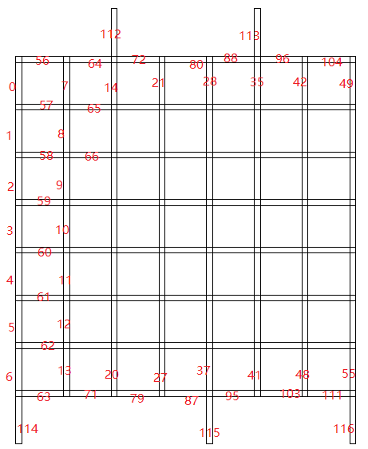

提示：由于本算法是以方程的形式求解，由于所有的管道长度相同，对于基础要求可以输入所有的管道长度都是1。

对该程序有问题，请与助教联系：  
  
冀伟清：  
Email: jwq18@mails.tsinghua.edu.cn  
电话：17801050047  
实验室：东主楼8区408